糾正案文

被糾正機關：法務部矯正署及所屬臺北少年觀護所。

案 由：臺北少年觀護所明知收容之C少年有嚴重的心理困擾，未依個案特殊情形，尋求專業心理諮商、特殊教育等專業處遇，卻對C少年因精神障礙而發生之脫序行為，將之27次隔離單獨監禁在暗無天日的鎮靜室共計101天，甚至在鎮靜室中仍對之施加腳鐐；而法務部矯正署以函示允許所屬少年觀護所將「有擾亂秩序行為之虞」的違規少年收容於鎮靜室，每次期間最長可達7日，違反兒童權利公約第37條、聯合國兒童權利委員會第10號一般性意見第89點及修正前羈押法第5條、少年觀護所設置及實施通則第36條，嚴重侵害兒少人權，屬公權力對身心障礙兒童「殘忍不人道或有辱人格之待遇或處罰」，並可能構成「酷刑」。均核有重大違失，爰依法提案糾正。

事實與理由：
本院前調查法務部矯正署臺北少年觀護所（下稱臺北少觀所）收容之A、B精神障礙少年在違規房內發生性侵事件案（107年司調50），於調閱該所違規房相關資料時，發現該所收容之另名少年（下稱C少年）遭長期關押在鎮靜室內。經本院司法及獄政、教育及文化委員會第5屆第12次會議建議另立新案調查。調查發現，法務部矯正署以函示允許所屬少年觀護所將「有擾亂秩序行為之虞」的違規少年收容於鎮靜室，每次期間最長可達7日；臺北少觀所將罹患精神障礙之C少年頻繁關押於鎮靜室27次，累計達101天，均嚴重侵害兒少人權，確有違失，應予糾正促其注意改善。茲臚列事實與理由如下：

少觀所為執行少年法院（庭）司法收容處分，提供法官鑑別、觀察少年身心狀況之場域。如為保護少年生命、身體安全之目的，而有將之暫時收容於鎮靜室必要時，需有嚴格的限制，並應以法律明定其事由、程序及期間。C少年因罹患精神障礙，臺北少觀所雖給予身心科門診治療，並由輔導科長或志工輔導18次，然該少年仍因情緒控制困難，屢生不服管教、擾亂秩序及脫序暴力之行為，該所未嘗試尋求專業心理諮商、特殊教育等協助，卻將其27次隔離單獨監禁在暗無天日的鎮靜室共計101天，其中有多次非基於醫療或保護之事由，於106年4月28日至同年5月15日被接續獨自監禁18日，另同年12月19日C少年在鎮靜室被施用腳鐐，固定在腳鐐範圍內保護。參以109年1月15日羈押法第4條修正後，看守所不得對被告施以逾15日之單獨監禁；同法第18條修正後，看守所不得對被告收容於保護室逾24小時，本案C少年接續18日單獨監禁於鎮靜室，雖在上述羈押法修正之前，但今昔對照，成人被告單獨監禁以15日為上限，則對少年為18日單獨監禁，恐為酷刑。少觀所施以鎮靜室之單獨監禁手段，應係基於維護少年健全成長所為不得已措施，鎮靜室整體環境不佳且氣氛肅殺，不宜作為身心障礙收容少年失序行為之處罰（遇），實務執行現況已背離少事法意旨，法務部亦應檢討改進。

基於保護少年自我健全成長，將少年收容於少觀所，應為最後手段，且依國際人權規範，應提供一切必要協助：

依少事法第1條規定，少事法立法目的在於保障少年健全之自我成長，所以針對上述曝險少年的最佳處遇，首先應強調少年親密關係中的保護者角色，與教育關係人士的援助責任，而少年法院存在功能與目的，即在於確認這一保護層功能是否健全，並非直接取代保護者功能角色，惟有家庭、社會（學校）相關人士已無法擔負其教養、扶助責任時，少年法院始負起保護責任而另外提供其場域之必要，亦即收容於少觀所，也因此少事法中收容，具有最後手段性。國家設置少觀所目的，係為提供少年獨特場域，摒除外社會環境、家庭成員之不良因素影響，在專業人員輔助下，賦予少年重新塑造人格機會，於發展個人獨特性的同時，學習如何在不侵害他人自由前提下，追求個人自我實現的價值。

1985年聯合國預防犯罪及刑事司法大會通過之《少年司法最低限度標準》（北京規則）第13.3規定：「審前拘留的少年有權享有聯合國所通過的《囚犯待遇最低限度標準規則》內記載的所有權利和保障」；第13.5規定：「看管期間，少年應接受按照他們的年齡、性別和個性所需要的照顧、保護和一切必要的社會、教育、職業、心理、醫療和物質方面的個人援助」。

臺北少觀所在C少年收容期間，以其不服管教、擾亂秩序及脫序暴力等事由，27次將之隔離單獨監禁在暗無天日的鎮靜室共計101日，甚至施用腳鐐進行「固定保護」，期間雖18次由輔導科長或輔導志工進行輔導，卻未尋求專業協助，核有違失：

經查，臺北少觀所以C少年有情緒不穩、辱罵主管、欲攻擊管教人員、暴行、擾亂秩序等事由，收容於鎮靜室共計27次，詳如下表：
- C少年收容鎮靜室及輔導情形調查表
序號 | 收容期間 | 收容鎮靜室事由 | 輔導情形
1 | 1060309-1060314 | 未依規定作息，糾正後態度不佳、情緒不穩並出言辱罵主管，做出欲攻擊管教人員之舉動，核其行為有暴行之虞。 | 1.106年3月10日輔導員進行個案輔導。  2.106年3月14日輔導志工進行個案輔導
2 | 1060315  (當日調離) | 與隔壁房少年隔房大聲互嗆、情緒不穩，嚴重影響其他少年作息，核其行為有擾亂秩序之虞。
3 | 1060327-1060328 | 在房內大聲喧嘩，經糾正後態度惡劣，作勢欲攻擊主管，核其行為有暴行之虞。 | 106年3月28日輔導志工進行個案輔導。
4 | 1060403-1060407 | 故意在違規房內隔房大聲喊話，屢勸不聽，破壞舍房秩序，嚴重影響其他少年作息，核其行為有擾亂秩序之虞。 | 106年4月11日輔導科長進行個案輔導。
5 | 1060414-1060417 | 未配合舍房作息規定，經多次規勸後，情緒仍不穩定，並揚言攻擊管教人員，核其行為有暴行之虞。 | 106年4月18日輔導志工進行個案輔導。
6 | 1060428-1060503 | 未經管教人員同意，擅自脫離戒護視線，經糾正後不服從命令及破壞公物，核其行為有擾亂秩序之虞。 | 106年5月2日輔導志工進行個案輔導。
7 | 1060503-1060509 | 還押後擅自離開位置，不服從糾正，並用力推打主管數下，核其行為有暴行之虞。 | 106年5月5日輔導員進行個案輔導。
8 | 1060509-1060515 | 舍房內用頭撞牆壁造成額頭紅腫流血、期間大聲吼叫及辱罵主管，經安撫規勸後仍無效，並表達自己有輕生念頭，核其行為有自殺之虞。
9 | 1060531-1060602 | 辱罵及恐嚇服務員，並表示若讓他再遇到，揚言將攻擊他人，其行為經糾正後辱罵主管，不服管教，核其行為有暴行之虞。 | 1.106年6月13日輔導志工進行個案輔導。  2.106年6月16日輔導志工進行個案輔導。
10 | 1060605-1060609 | 因未遵守規定，經多次規勸後仍不服管教，於出舍房時攻擊主管，核其行為有暴行之虞。
11 | 1060618-1060622 | 夜間自述肚子餓，於是大聲喊叫、情緒失控，經規勸後仍不服管教，嚴重影響其他少年作息，核其行為有擾亂秩序之虞。 | 106年6月27日輔導志工進行個案輔導。
12 | 1060630-1060705 | 夜間自習時間隔房大聲喊話、敲牆壁，使得隔壁房少年不堪其擾，糾正後辱罵管教人員三字經，核其行為有擾亂秩序之虞。
13 | 1060706-1060710 | 夜間自習時間隔房喊話，用頭撞牆壁，經安撫後仍無效，並表達自己有輕生念頭，核其行為有自殺之虞。 | 1.106年7月18日輔導志工進行個案輔導。  2.106年7月25日輔導志工進行個案輔導。  3.106年8月1日輔導志工進行個案輔導。
14 | 1060712-1060713 | 用餐後在舍房內運動，不配合收餐具，於開房門後攻擊服務員，核其行為有暴行之虞。
15 | 1060714-1060717 | 在舍房內情緒不穩，大聲叫喊，嚴重影響其他少年作息，核其行為有擾亂秩序之虞。
16 | 1060810-1060812 | 於中央台大力推主管，經喝止仍無效，核其行為有暴行之虞。 | 1.106年8月9日輔導志工進行個案輔導。  2.106年8月22日輔導志工進行個案輔導。
17 | 1060816-1060821 | 違規房內大聲喧嘩、辱罵三字經，經安撫規勸後仍無效，並揚言攻擊管教人員，核其行為有擾亂秩序之虞。
18 | 1060824-1060828 | 於曬衣場趁熊姓少年不備，無故出手毆打熊員，造成其身體多處瘀青，核其行為有暴行之虞。
19 | 1060927-1060929 | 舍房內大聲喧嘩，嚴重影響其他少年作息，經多次規勸後仍不服管教並辱罵主管，核其行為有擾亂秩序之虞。 | 106年10月31日輔導員進行個案輔導。
20 | 1060929-1061002 | 舍房內用頭撞牆壁，開出房門時衝撞班級主管，造成主管手臂瘀青，核其行為有暴行之虞。
21 | 1061008-1061009 | 舍房內大聲喧嘩，嚴重影響其他少年作息，經規勸後仍不聽從並口出惡言，威脅管教人員生命安全，核其行為暴行之虞。
22 | 1061024-1061025 | 沐浴完後回舍房，未經主管同意擅自離開視線，並衝入教室攻擊同學，核其行為明顯有暴行之虞。
23 | 1061025-1061026 | 在舍房內大聲喧嘩，嚴重影響其他少年作息，經規勸後仍不服從，並在房內用頭撞牆，核其行為有擾亂秩序之虞。
24 | 1061031-1061101 | 用餐後故意將廚餘潑灑在走道上，並在房內大聲咆哮，經規勸後仍不服從，趁開舍房門時衝撞主管並大力拉扯其制服，核其行為有暴行之虞。
25 | 1061129  (當日調離) | 在舍房內亂叫、辱罵，並揚言要殺主管，並放話要引起本所舍房騷動，核其行為有擾亂秩序之虞。 | 106年11月30日輔導科長進行個案輔導。
26 | 1061208  (當日調離) | 在舍房內情緒激動與隔房少年大聲互嗆，嚴重影響其他少年作息，情緒激動，經規勸後仍不服從，核其行為有擾亂秩序之虞。 | 106年12月12日輔導員進行個案輔導。
27 | 1061217-1061220 | 舍房內大聲喧嘩、屢勸不聽並辱罵主管，並揚言若出舍房要打主管，核其行為有暴行之虞。
資料來源：法務部矯正署提供。

對此，臺北少觀所辯稱：

C少年於收容期間常有因情緒不穩、持續大聲喧嘩辱罵髒話、用頭撞牆壁、無故毆打其他少年、破壞公物，及無故衝撞、拉扯戒護人員等情事，影響其他少年及夜間秩序甚鉅，經規勸輔導後其行為仍無改善。為避免C少年影響其他少年正常生活及夜間秩序，並防止其自傷及保護其他收容少年，經評估屬緊急狀況，先行將少年收容於鎮靜室並立即向所長報告，收容後密切觀察其言行舉止，如認無繼續收容於鎮靜室之必要時，即解返其他舍房，符合矯正署相關函示之規定等語。矯正署亦辯稱：實務上收容少年如有違反團體生活紀律、惡性重大、影響其他收容少年之虞等行為，需先隔離保護或收容於鎮靜室等語。

C少年在所期間雖收容於鎮靜室共27次，但該所已盡力輔導共計18次，有「○姓少年收容鎮靜室及輔導情形調查表」、「少年收容人收容於鎮靜室紀錄表」及「輔導紀錄」可供參照。並將該少年辦理違規及使用鎮靜室等情形通報新北地院少年法庭19次。

詢據該所輔導科張科長表示：其等瞭解C少年有身心狀況，但該少年極為暴戾，對管理人員不時有羞辱之舉，且不時情緒暴衝，其等長期遭其蹂躪，還受到究責，難以接受。少年入所後，其等發現其精神狀況問題，回報法院門診醫師的診斷結果，但法院不同意責付，法院雖指示少調官、心輔員及心理師入所輔導，但無進一步的協助。並表示是否少年屬精神障礙，在少觀所並無不同，只要少年有身心狀況，即進入高關懷處遇等語。

本院審酌認為：

臺北少觀所在C少年收容期間共輔導18次，並陳報新北地院少年法庭19次，而少年法庭亦多次指派少年調查官、心測員、心輔員及外聘心理師入所進行輔導，但該少年仍因情緒控制困難，屢次不服管教，有擾亂秩序及脫序暴力行為。另詢據該所輔導科張科長表示，其瞭解C少年的身心狀況後，發現該少年就是要媽媽，少年因為想媽媽，常矇在被子裡大哭，想要自殺，但所方無法處理家庭問題。又該所對身心狀況少年提供舞動治療課程，C少年上課時非常開心，但下課後馬上就有暴力行為等語。就此而言，臺北少觀所第一線管理人員並非毫無作為，尚難予苛責。

然該所既知悉C少年有嚴重的心理困擾，未依個案特殊情形，尋求專業處遇，卻27次對其因精神障礙而發生之脫序行為，非基於醫療或保護之事由，將之隔離單獨監禁在暗無天日的鎮靜室共計101天，占325總收容日數約3成，其中編號2、4、11、12、15、19、26僅係大聲喧嘩喊叫或影響他人作息，非基於醫療或保護之事由。更有於106年4月28日至106年5月15日，3次因不同事由進入鎮靜室，接續進行18天，雖規避105年11月11日法務部函示鎮靜室使用「每次」為7日之規定，仍已違背國際人權規範禁止超過連續15日之長期單獨監禁，且可能構成「酷刑」。甚至採取成人監所的管理模式，在鎮靜室中對少年施加腳鐐等固定保護。

據某一非營利組織人員在本院證述，其於106年間在臺北觀護所擔任志工，曾多次聽到長時間持續的撞門聲響，內心極為不忍等情。又本院實地訪視該所鎮靜室，實難以想像一名精神障礙的孩子，被反覆關押在此一內部狹小封閉，燈光昏暗的空間中合計長達101日的景像，無論臺北觀護所基於何種理由，此種作法顯已違反人權。

參以109年1月15日羈押法第4條修正後，看守所不得對被告施以逾15日之單獨監禁；同法第18條修正後，看守所不得對被告收容於保護室逾24小時，本案C少年接續18日單獨監禁於鎮靜室，恐為酷刑。

另查，全國22所少觀所中，計有臺北、臺南、高雄、花蓮少觀所及高雄少觀所燕巢分所等5所設置鎮靜室。由各鎮靜室均採取厚重鐵門、室內泡棉、狹小供獨居、僅留氣窗等情，可發現係按成人監所模式，依監獄行刑法施行細則第30條之規定規劃設計。其設置目的完全著眼於戒護安全，室內狹小幽閉、色調單一、光線昏暗，四周牆壁以泡棉包覆，僅設出入口處之鐵門可以遞送食物，室內地坪挖一狹洞以解決便溺需求，整體言之，氣氛肅殺、環境不潔，並未考量少年身心發展之需求。各所鎮靜室設置情形如下：

臺北少觀所：
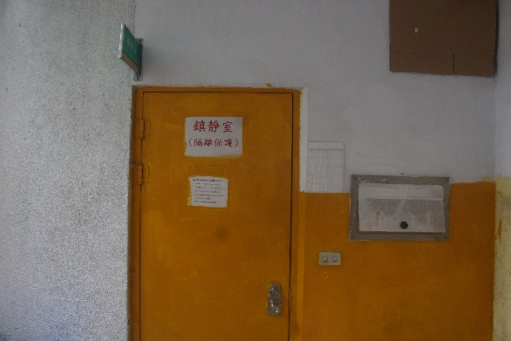 | 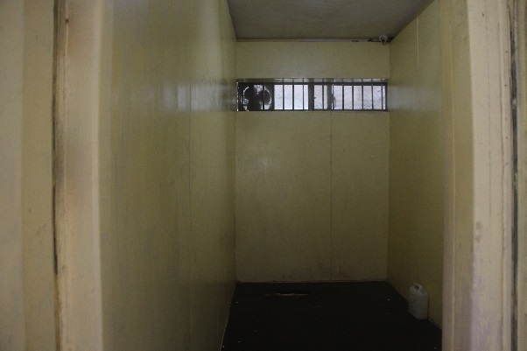
男所鎮靜室外部 | 男所鎮靜室內部
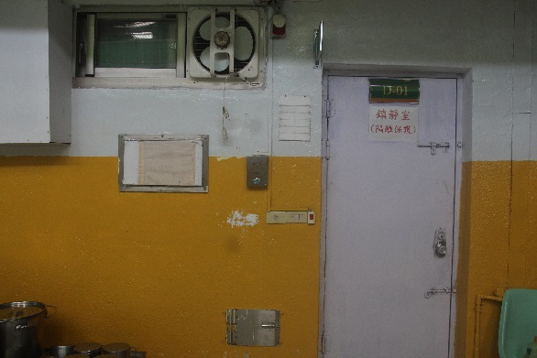 | 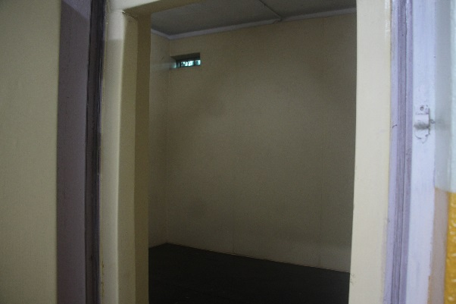
女所鎮靜室外部 | 女所鎮靜室內部

臺南少觀所：
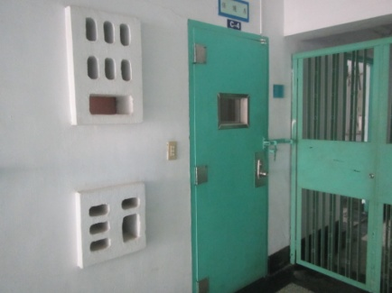 | 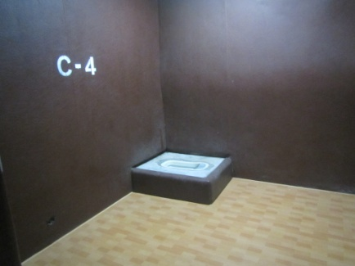
鎮靜室外部 | 鎮靜室內部

高雄少觀所：
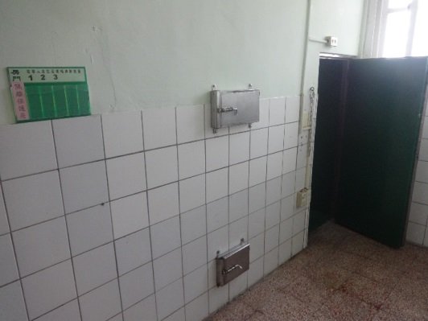 | 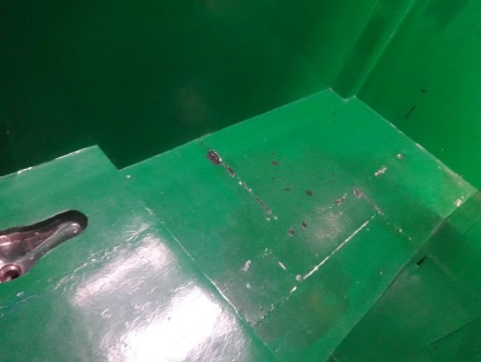
鎮靜室外部 | 鎮靜室內部

花蓮少觀所：
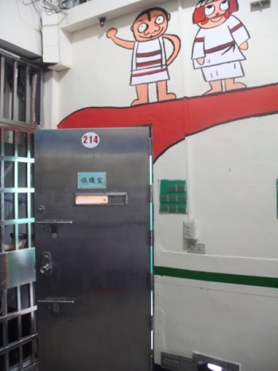 | 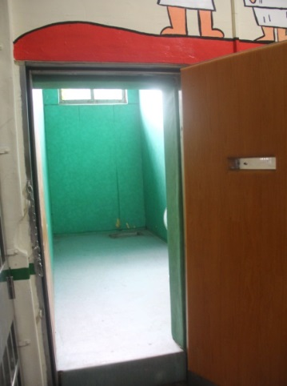
鎮靜室外部 | 鎮靜室內部

高雄少觀所燕巢分所（女所）：
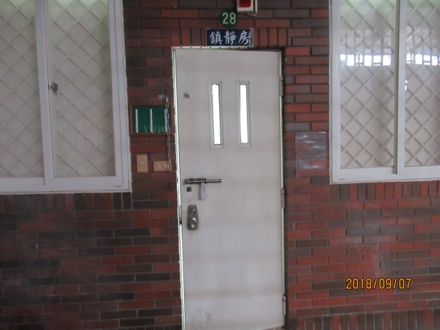 | 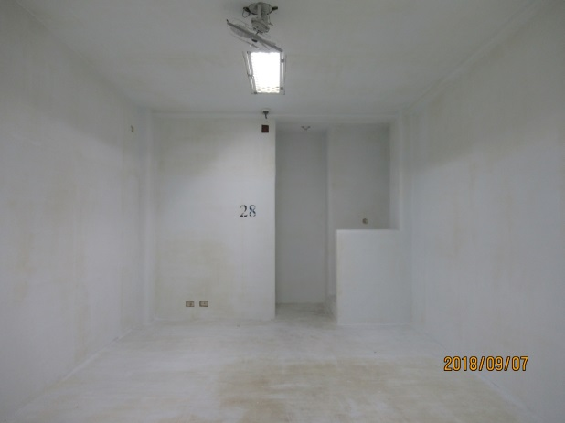
鎮靜室外部 | 鎮靜室內部

少觀所設置鎮靜室縱有實際之需求，但必須基於保護少年生命、身體之目的，所採取不得已措施。法務部應檢討各少觀所設置鎮靜室之法源依據及現行做法的妥適性，並儘速依國際公約之規範內容，律定相關規範，供各少年矯正機關遵行：

少年收容於少年觀護所之目的與一般成年收容於矯正機關，本質並不相同，對於精神疾病之身心障礙非行少年收容於少年觀護所，如能兼顧醫療需求，促使少年在此特殊場域，重新建立與自己精神疾病相處模式，始能符合健全少年自我人格發展之少事法主要規範目的。

我國矯正機關設置鎮靜室之法源依據為修法前監獄行刑法第22條及羈押法第5條規定。然少觀所之法律性質為法院調查審理期間之暫時性收容處所，並非羈押或執行刑罰之場所，且各少觀所欠缺醫療及特教資源，身心障礙少年收容於少觀所，無法給予合適之個別化處遇。當身心障礙少年無法適應少觀所生活而行為失序時，為隔離監禁而收容於鎮靜室，若援引監獄行刑法或羈押法作為少觀所設置鎮靜室之法源，非無疑義（另見下述調查意見三）。但就現實面而言，各觀護所收容相當高比率之身心障礙少年。第一線管理人員隨時可能面對因少年因精神疾病發作，而有暴行、自傷或傷人等症狀。換言之，從實然面尚不能否認少觀所設置鎮靜室之需求，但至少應嚴格禁止矯正機關將鎮靜室作為管理及處罰少年的手段。

身心障礙之兒童及少年具有雙重弱勢身分，其非行或偏差行為，常肇因於生理或心理功能的不健全。「兒童權利公約」、「身心障礙者權利公約」揭示國家機關應致力於消弭因其身心理功能損傷所帶來社會生活地位之不平等，給予合適藥物及心理治療，促其健全發展。為貫徹此一基本理念，兒童權利公約、聯合國「保護被剝奪自由少年規則」《哈瓦那規則》均要求少年之收容處遇、對待，應考量其健全成長給予必要援助，所以，縱使實務上確有將少年收容於鎮靜室必要，亦係考量少年「需保護性」，基於維護少年健全成長之目的，透過心理、醫療人員專業協助，所採取不得已措施。若僅因身心障礙少年不服收容管教、擾亂監所秩序，即逕予單獨監禁於鎮靜室之對待，對少年之肉體或精神造成劇烈痛苦，已屬酷刑，應嚴格禁止，是以法務部應檢討各少觀所設置鎮靜室之法源依據及現行作法的妥適性，並儘速依國際公約之規範內容，律定相關規範，供各少年矯正機關遵行。

法務部矯正署依據修正前監獄行刑法第22條規定，於105年11月11日函頒法矯署安字第10504006500號函示，允許少觀所將「有擾亂秩序行為之虞」的違規少年收容於鎮靜室，每次期間最長可達7日，違反修正前羈押法第5條及少年觀護所設置及實施通則第36條，甚且可施用腳鐐，以此方式對少年之肉體或精神施以劇烈痛苦，均嚴重侵害兒少人權，核有重大違失。本院調查本案期間，矯正署雖檢討改進少觀所各項管理措施，於108年10月23日函頒法矯署安字第10801094420號函示，但對鎮靜室之使用事由及程序，仍沿用105年11月11日函示；又109年1月15日羈押法修正後，明定收容被告至鎮靜室，應立即陳報法院裁定核准，收容期間最長不得逾24小時，然此本於人權考量之美意，卻未能擴及適用於少觀所，法務部矯正署105年11月11日之函示迄未變更。又依兒童權利公約及該公約一般性意見，收容機構對少年禁閉、單獨監禁或施用束縛工具，應受較成人監所更為嚴格的限制，包括限於自傷、傷人等事由，且須在醫療及心理專業人員監督下行之。法務部矯正署應儘速檢討修正相關函示，司法院亦應督促各法院強化督導少觀所使用鎮靜室之相關作為，並比照羈押法修正之人權思維，推動少年司法相關規定之修正。

有關少觀所將鎮靜室作為生活管理的法令依據為何？詢據臺北少觀所坦承，依現行矯正法律少觀所並無使用鎮靜室的法源，亦無準用其他法律的依據。該所係依據矯正署105年11月11日法矯署安字第10504006500號函示：收容之少年有「脫逃、自殺、暴行或其他擾亂秩序行為之虞」時，得收容於鎮靜室，收容後應即時向機關首長報告，並密切觀察其言行舉止，如認無繼續收容於鎮靜室之必要時，應即解返其他舍房，每次不得逾7日……等規定。換言之，收容之少年如有「擾亂秩序行為之虞」的違規情形，經所長同意，可收容於鎮靜室，每次期間可達7日。又卷查臺北少觀所27次將C少年收容於鎮靜室之事由及程序，尚符合上開函示之規定。

本院審酌認為：

兒童權利公約第37條及聯合國兒童權利委員會第10號一般性意見第89點強調，對受監禁兒童的行動制約或強制力僅能做為最後手段，必須在醫療及心理專業人員的監督下施行，嚴格禁止作為一種懲罰手段，包括體罰、關押在黑暗的牢房裡、禁閉或單獨監禁，或任何其他可能影響兒童身心健康或福利的懲處手段，違反規則的人員應受懲處。惟矯正署允許各少觀所在未經由醫療及心理專業人員之評估，亦未報請法官核准的情況下，僅經所長同意，即得將少年長期間收容於保護房、鎮靜室，顯然違反兒童權利公約之規定。

聯合國1990年「保護被剝奪自由少年規則」第63、64點規定，原則上對於少年禁止使用束縛工具和武力，但在特殊情況下，經法律授權，基於防止少年自我傷害、傷害他人或嚴重毀壞財物之目的，在短時間內經首長命令得使用束縛工具和武力，不得逾越必要程度。明確要求各國政府對於拘禁處所之少年使用束縛或強制，不但須依比例原則行之，尚須有目的及時間之限制，且屬法律保留事項。同時明確指出：應限於「防止少年自我傷害、傷害他人或嚴重毀壞財物」的目的、「短時間」使用。若將「擾亂秩序行為之虞」列為少年施用戒具或收容於鎮靜室之事由，顯不符合比例原則，亦違反聯合國「保護被剝奪自由少年規則」之要求。

法務部矯正署105年11月11日法矯署安字第10504006500號函示，係依據修正前監獄行刑法第22條有關「受刑人有脫逃、自殺、暴行或其他擾亂秩序行為之虞時，得施用戒具或收容於鎮靜室」之規定為依據。惟監獄行刑法之適用對象為受徒刑、拘役執行的成年受刑人，且依修正前羈押法第5條規定，僅「有事實足認有暴行、逃亡或自殺之虞者」，所方始得施用戒具束縛或收容於鎮靜室（少觀所依羈押法施行細則第93條及羈押法第38條得準用之）；而少年觀護所設置及實施通則第36條更限制所方對收容少年的處罰手段應限於「告誡」及「勞動服務」。故矯正署允許少觀所將有擾亂秩序行為之虞的少年收容於鎮靜室，每次期間可達7日，已明顯違反修正前羈押法第5條及少年觀護所設置及實施通則第36條，核有違失。

再者，鎮靜室因採獨居形式，須特別注意「兒童權利公約」、「禁止酷刑和其他殘忍、不人道或有辱人格的待遇或處罰公約(CCT，下稱禁止酷刑公約)」、「身障公約」，對於少年或身心障礙者獨居監禁的限制。又聯合國人權事務委員會2008年《關於使用單獨監禁及其影響的伊斯坦堡聲明》，要求各國對於18歲以下的兒童應絕對禁止使用單獨囚禁。

本院前調查臺北少觀所身心障礙A、B少年在違規房中發生性侵一案（107司調50），指出少觀所經常以「配房作業」或「考核管理」等名義，對違背所規之少年，施以入違規房、考核房、鎮靜室或禁止戶外活動等情形，函請法務部檢討改進。本院調查本案期間，矯正署針對本院提出的各項問題，於108年4月22日函頒法矯署安字第10801094420號函示，要求各少觀所應落實成少分區、防範霸凌、強化申訴管道，並對身心障礙少年提供輔導及特教資源。又據法務部108年2月18日函復本院稱，矯正署已責成轄區視察巡視督導，禁止使用非法定不利處分作為懲罰，改善現行沿用之成年監獄紀律的管理模式，並停止對違規少年安排強制靜坐課程，而以專書研讀、心得寫作或廣播教學等課程代之，同時應強化個別教誨輔導等語。而依少年觀護所設置及實施通則第2條第2項，該管法院應督導少觀所關於少年保護事件少年之收容及少年刑事案件審理中少年之羈押事項。司法院亦在本院要求下，函請各地方（少年及家事）法院注意少年處罰是否符合法令，並提醒法官督導少觀所時併予注意等語，顯示司法院及法務部已有積極檢討之作為。

惟有關少觀所鎮靜室的收容事由及程序，矯正署108年10月23日函示仍規定應依該署105年11月11日函示辦理。羈押法於109年1月15日修正後，第4條雖允許對被告單獨監禁，但不得逾15日；第18條雖允許看守所將被告收容至鎮靜室，但應立即陳報為羈押之法院裁定核准，且最長不得逾24小時。又依兒童權利公約及該公約第10號一般性意見，收容機構對少年禁閉、單獨監禁或施用束縛工具，較成年被告應受更為嚴格的限制，包括限制其事由及經由醫療及心理專業人員的監督等。本於維護收容人人權之羈押法修法意旨，就收容少年於鎮靜室之事由、期間、程序，均不可再依105年11月11日函示辦理，故法務部矯正署自應儘速檢討修正相關函示。就少年事件，即不得再援引該函示，少年如須收容保護室，依修法後羈押法第18條規定意旨，似應經法院裁定核准。司法院亦應賡續督促各法院強化督導少觀所相關管理方式，並推動相關修法。

綜上所述，臺北少年觀護所明知收容之C少年有嚴重的心理困擾，卻未依個案特殊情形，尋求專業心理諮商、特殊教育等專業處遇，卻27次對C少年因精神障礙而發生之脫序行為，隔離單獨監禁在暗無天日的鎮靜室共計101天，甚至在鎮靜室中仍對之施加腳鐐；而法務部矯正署以函示允許所屬少年觀護所將「有擾亂秩序行為之虞」的違規少年收容於鎮靜室，每次期間最長可達7日，違反兒童權利公約第37條、聯合國兒童權利委員會第10號一般性意見第89點及修正前羈押法第5條、少年觀護所設置及實施通則第36條，嚴重侵害兒少人權，屬公權力對身心障礙兒童「殘忍不人道或有辱人格之待遇或處罰」，並可能構成「酷刑」，均核有重大違失，爰依憲法第97條第1項及監察法第24條之規定提案糾正，移送法務部督飭所屬確實檢討改善見復。
提案委員：林雅鋒

此即同心圓架構理論，參見李茂生，少年事件處理法論文集，頁297-299。
「看到少年現在正處於被支配或受到限制的情況，不管造成這種現況的原因如何，有多少，事實上他的適應能力、他的多樣化能力是已經有所減損，我們無法替少年減少或消滅這些原因，但是至少能夠提升他自行去對抗這種現實的能力，不期待他會變得如何，而是期待他有能力去開創屬於他自己的人際關係。我們不僅不說我要支配你，更不會說我想給你自由，這是騙人的。我們只是在旁邊觀察在自由跟支配中問飄蕩不定的少年，看看他的多樣化選擇性是不是減少了？如果減少，我們可以透過另外一種方式，恢復他對應事情的多樣可能性。新的少年事件處理法，不是講求『破除支配尋求自由』的規律，而是想去尋求自行創造人際關係的可能性的法律，在那個人際關係中，少年不會得到絕對的自由，當然也不會受到絕對的支配，相對於『好與壞』的區別，這個扶律秩序所奠基的區別是『多樣化與單純化（不需保護性／需保護性）』。」轉引自李茂生，少年事件處理法論文集，頁70-71。
2015年聯合國囚犯待遇最低限度標準規則（納爾遜·曼德拉規則）第43條規定：「（第1項）限制或紀律懲罰在任何情況下都不可發展成酷刑或其他殘忍、不人道或有辱人格的待遇或處罰。以下做法特別應當禁止：……（b ）長期單獨監禁」第44條規定：「就本套規則而言，單獨監禁應指一天內對囚犯實行沒有意義人際接觸的監禁達到或超過22個小時。長期單獨監禁應指連續超過15天的單獨監禁。」108年修法後監獄行刑法第22條及羈押法第17條，對於隔離保護最長為15日期限，即係基於上開國際人權規範而來。另根聯合國大會第66次會議，《酷刑和其他殘忍、不人道或有辱人格的待遇或處罰特別報告員臨時報告》：「讓特別報告員特別感到關切的是長期單獨監禁，他對此的定義為：任何超過15天的單獨監禁。他知道，要確定一個早已有害的制度從何時轉變為長期因而造成不可接受的痛苦的時間點是具有任意性的。他的結論是，15天是『單獨監禁』和『長期單獨監禁』之間的界限，因為根據所查看的文獻資料，在這一個時間點上，隔離造成的某些有害的心理影響就可能變得不可逆轉了」，A/66/268，頁8-9。不過應補充者，國際人權規範是禁止對兒童（少年）單獨監禁，詳見下述。
監獄行刑法施行細則第30條：「鎮靜室按獨居房形式設置。但牆壁、天花板及房門地板之外表，採不易撞擊成傷之物料製作，並顧及戒護之安全」
監獄行刑法第22條第1項規定：「受刑人有脫逃、自殺、暴行或其他擾亂秩序行為之虞時，得施用戒具或收容於鎮靜室。」羈押法第5條第2項規定：「被告非有事實足認有暴行、逃亡或自殺之虞者，不得施用戒具束縛其身體，或收容於鎮靜室。」
請參見「身心障礙者權利公約」第7條規定：「（第1項）締約國應採取所有必要措施，確保身心障礙兒童在與其他兒童平等基礎上，充分享有所有人權與基本自由。（第2項）於所有關於身心障礙兒童之行動中，應以兒童最佳利益為首要考量。……」第14條第2項規定：「締約國應確保，於任何過程中被剝奪自由之身心障礙者，在與其他人平等基礎上，有權獲得國際人權法規定之保障，並應享有符合本公約宗旨及原則之待遇，包括提供合理之對待。」及2007年「兒童權利公約」第10號一般性意見，是關於「少年司法中的兒童權利」，其中第6段：「締約國必須採取一切必要措施確保所有觸法兒童得到平等的待遇，尤其須注意間接歧視和差別待遇的情況。……（對於）身心障礙兒童和屢次觸法的兒童(累犯兒童)等弱勢兒童群體。……建立增強對少年罪犯平等待遇和提供糾正、補救和補償措施的規則、條例或程序。」
兒童權利公約第37條(C)段明定：「所有被剝奪自由之兒童應受到人道待遇，其人性尊嚴應受尊重，並應考慮其年齡之需要加以對待。」
聯合國大國於1990年12月14日第45∕113號決議通過之「保護被剝奪自由少年規則」第26節第2點規定：「被監禁少年應獲得由於其年齡、性別和個性並且為其健康成長所需要的社會、教育、職業、心理、醫療和身體的照顧、保護和一切必要的援助。」
羈押法第5條規定：「（第1項）看守所對於刑事被告，為達羈押之目的及維持秩序之必要時，得限制其行動，及施以生活輔導。（第2項）被告非有事實足認有暴行、逃亡或自殺之虞者，不得施用戒具束縛其身體，或收容於鎮靜室。（第3項）戒具以腳鐐、手梏、聯鎖、捕繩為限，並不得超過必要之程度。」
羈押法施行細則第93條規定：「少年被告之羈押，在少年觀護所條例無特別規定時，適用本法及本細則之規定。」而羈押法第38條規定：「羈押被告，除本法有規定外，監獄行刑法第4章至第11章、第13章及第14章之規定，於羈押性質不相牴觸者準用之。」
少年觀護所設置及實施通則第36條規定：「被收容之少年有違背觀護所所規之行為時，得施以下列一款或數款之處罰：一、告誡。二、勞動服務一日至三日，每日以二小時為限。」
法務部108年2月18日法授矯字第10801037500號函。
司法院108年9月23日秘台廳少家一字第1080026515號函，107年12月21日秘台廳少家一字第1070034799號函、107年12月26日秘台廳少家一字第1070035283號函。
新修正羈押法第4條規定：「（第1項）看守所人員執行職務應尊重被告之尊嚴及維護其人權，不得逾越所欲達成羈押目的及維護羈押處所秩序之必要限度。（第2項）對羈押被告不得因人種、膚色、性別、語言、宗教、政治立場、國籍、種族、社會階級、財產、出生、身心障礙或其他身分而有歧視。（第3項）看守所應保障身心障礙被告在看守所內之無障礙權益，並採取適當措施為合理調整。（第4項）看守所不得對被告施以逾15日之單獨監禁。看守所因對被告依法執行職務，而附隨有單獨監禁之狀態時，應定期報監督機關備查，並由醫事人員持續評估被告身心狀況。經醫事人員認為不適宜繼續單獨監禁者，應停止之。」
新修正羈押法第18條規定：「（第1項）看守所對於刑事被告，為達羈押之目的及維持秩序之必要時，得限制其行動。（第2項）被告有下列情形之一，經為羈押之法院裁定核准，看守所得單獨或合併施用戒具、施以固定保護或收容於保護室，並應通知被告之辯護人：一、有脫逃、自殘、暴行、其他擾亂秩序行為之虞。二、有救護必要，非管束不能預防危害。（第3項）前項施用戒具、施以固定保護或收容於保護室，看守所不得作為懲罰被告之方法。施以固定保護，每次最長不得逾4小時；收容於保護室，每次最長不得逾24小時。看守所除應以書面告知被告外，並應通知其家屬或最近親屬。家屬或最近親屬有數人者，得僅通知其中一人。（第4項）第2項情形如屬急迫，得由看守所先行為之，並應即時陳報為羈押之法院裁定核准，法院不予核准時，應立即停止使用。（第5項）戒具以腳鐐、手銬、聯鎖、束繩及其他經法務部核定之戒具為限，施用戒具逾4小時者，看守所應製作紀錄使被告簽名，並交付繕本；每次施用戒具最長不得逾72小時，並應記明起訖時間，但被告有暴行或其他擾亂秩序行為致發生騷動、暴動事故，看守所認為仍有繼續施用之必要者，不在此限。（第6項）第4項措施應經看守所長官核准。但情況緊急時，得先行為之，並立即報告看守所長官核准之。看守所應定期將第2項、第4項措施實施情形，陳報監督機關備查。（第7項）被告有第2項、第4項情形者，看守所應儘速安排醫事人員評估其身心狀況，並提供適當之協助。如認有必要終止或變更措施，應即報告看守所長官，看守所長官應為適當之處理。（第8項）第2項及第4項施用戒具、固定保護及收容於保護室之程序、方式、規格、第2項、第3項之通知及其他應遵行事項之辦法，由法務部定之。」惟本條雖將「擾亂秩序行為之虞」作為對成年被告施用戒具、施以固定保護或收容保護室之事由，然基於前述哈瓦那規則等人權規範要求，仍應禁止以此為由，對收容少年施用戒具、施以固定保護或收容保護室。

